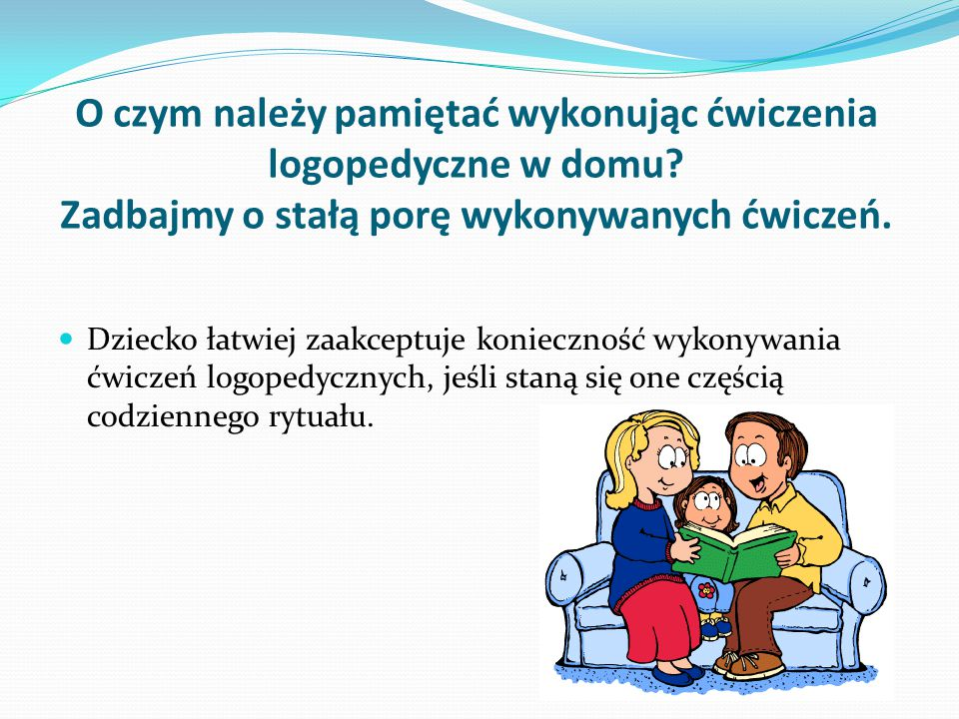

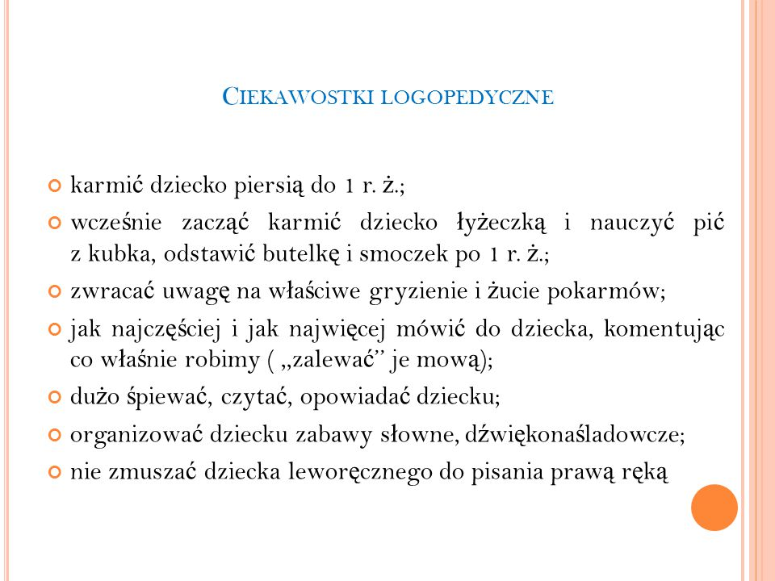
„Dżdżownica Magda zaprasza do gimnastyki buzi i języka”
Pamiętajcie, aby szeroko otwierać buzię.
? Usta- otwieramy szeroko buzię i głośno wołamy aaaaaaaaaa
? Zegar- nasz język to wskazówki zegara, otwórz buzię i poruszaj językiem jak zegar; od prawego do lewego języka
? Szczotka-a teraz nasz język to szczotka do zębów. Czyścimy zęby, najpierw dokładnie te na górze, a później te na dole
? Kaczka- spójrzcie jak wygląda dziób kaczki, teraz spróbujcie zrobić taki sam
? Farby- nasz język zmienia się w pędzel, najpierw malujemy ściany, czyli policzki, na koniec malujemy sufit, czyli podniebienie. A może na suficie zrobimy małe gwiazdki? Dotykamy czubkiem języka w różnych miejscach.
? Ząbek- czy wiecie, ile macie zębów? Policzymy je razem za pomocą języka. Zaczynamy od góry- buzia szeroko otwarta, dotykamy każdego ząbka po kolei. Teraz czas na zęby na dole.
? Góry- nasz język to turysta na szlaku górskim, wysuwamy język z buzi i kierujemy do góry w stronę nosa.
? Ziewanie- jesteście zmęczeni? Czas na ziewanie- otwieramy buzię jak najszerzej.
? Cukierki- na zakończenie słodka zabawa. Wyobraźcie sobie, że macie w buzi cukierka, pokażcie jak go ssiecie, cmokajcie z zadowoleniem (można użyć cukierków szybko się rozpuszczalnych).
„O którym zwierzęciu mówię?”
• On jest dziki, on jest zły. On ma bardzo ostre kły. Kto go w lesie spotyka na drzewo prędko zmyka. Dzik ; chrum, chrum.
• Ptaszek ten wesoły ciągle w drzewa puka, bo on jest lekarzem i robaków szuka. Dzięcioł; stuk, puk.
• Długie uszy , szybkie nóżki z wielką radością marchewki chrupie. Zając; kic, kic, truś, truś.
• Jest zwierzę z bajek, chce zjeść wnuczkę i babcie udaje. Wilk; auuuuuu.
• Ma okrągłe, duże oczy, świetnie słyszy i poluje w nocy na myszy. Sowa; hu, hu.
• Podczas zimy smacznie śpi; bo słodki miodek wciąż mu się śni; Niedźwiedź; mru, mru.
„Chorobowe zgadywanki”
Dziś karetką pojedziemy- ue, ue, ue.
Może komuś pomożemy- ua, ua, ua.
Kto najbardziej chory jest?- eo, eo, eo.
Mały kotek, duży pies?- eu, eu, eu.
Kto Katarek duży ma- ai, ai, ai.
A kto kicha tak jak ja- ae, ae, ae.
Kogo boli głowa?- oa, oa, oa.
Kto się przed lekarzem chowa?- ou, ou, ou.
Kto lekarstwa nie chce brać?- ie, ie, ie.
Kto chce w łóżku długo spać?- iu, iu, iu.
A kto zawsze zdrowy jest,- ye, ye, ye.
Co dzień chce warzywa jeść- yo, yo, yo.
„Żurawina i Szyszka”
Poprzez lasy, piaski, pola pełza cicho i dostojnie długa żmija Żurawina.
(usta szeroko otwarte, język wykonuje wolne ruchy od prawego do lewego kącika ust).
Swym językiem wszystko bada.
(usta szeroko otwarte, język dotyka po kolei wszystkich zębów, najpierw na dole, następnie na górze).
Przy tym syczy,
(dziecko mówi; ssss -język za dolnymi zębami, usta jak w uśmiechu, zęby zbliżone).
Jadem pluje,
(dziecko mówi; tfu, tfu, tfu)
Bardzo lubi się wygrzewać, kiedy ciepło na dworze.
(usta szeroko otwarte, język wysunięty daleko na brodę).
Dnia pewnego myszka Szyszka, wyjadła ziarnka zbóż,
(dziecko naśladuje czynność jedzenia, przeżuwania)
Wtem syk straszny usłyszała
(dziecko mówi; sss…-język za dolnymi zębami, usta jak w uśmiechu, zęby zbliżone)
I do norki się schowała.
(usta otwarte, język kilka razy wysuwa się z buzi mocno do przodu i chowa się głęboko do tyłu).
Sss, sss, sss…..-coraz bliżej,
(dziecko mówi; sss…-język za dolnymi zębami, usta w uśmiechu, żeby zbliżone)
Myszka cicho popiskuje;
(dziecko mówi; pi, pi, pi)
„Czy ta żmija mnie wyczuje?”
Więc ucichła myszka Szyszka, tylko wąsikami rusza,
Żeby żmija Żurawina do jej norki nie trafiła.
(usta szeroko otwarte, język oblizuje szybko wargi dookoła).
„Ko, ko, ko, kwa, kwa, kwa, kto mój język zna”
Jestem mały poliglota,
Bo rozumiem psa i kota,
Ptasi język także znam,
Zaraz udowodnię wam.
Kotek pyszne mleko miał.
Pyszne było- miauknął…………
Piesek też by pewnie chciał
Szczeka głośno;………………
Małej myszce ser się śni.
Piszczy cicho;…………….
Kurka zniosła jajek sto.
Gdacze o tym;…………..
Kaczka śliczne piórka ma.
Kwacze dumnie;………….
Nad jeziorem żabek tłum
Kumka sobie;…..
Jak to dobrze kumie, kumie,
Że ktoś po żabiemu umie.
„Co mówią zwierzęta”
Co mówi bocian, gdy żabkę zjeść chce? Kle, kle, kle.
Co mówi żaba, gdy bocianów tłum? Kum, kum, kum.
Co mówi kotek, gdy mleczka by chciał? Miau, miau, miau
Co mówi kura, gdy znosi jajko? Ko, ko, ko.
Co mówi kogut, gdy budzi się w kurniku? Ku-ku-ryku.
Co mówi koza, gdy jeść jej się chce? Me, me, me.
Co mówi krowa, gdy brak jej tchu? Mu, mu, mu.
Co mówi piesek, gdy kość zjeść by chciał? Hau, hau, hau.
Co mówi baran, gdy spać mu się chce? Be, be, be.
Co mówi ryba, gdy powiedzieć chce?
Nic! Przecież ryby nie mają głosu!
Korekcja mowy bezdźwięcznej;
Ćwiczenia żuchwy;
1. Wysuwamy żuchwę do przodu jak najdalej, jak to możliwe, dolnymi wargami masując górna wargę.
2. „Krówka na łące”- naśladujemy krówkę, która pasie się na łące i ze smakiem zjada świeżą trawkę; żujemy, wręcz przesadne ruchy żuchwą.
3. „Koparka”- naśladujemy pracującą koparkę; opuszczamy żuchwę jak najniżej, robimy ruch, jakbyśmy nabierali piasek. Powtarzamy ćwiczenie kilkakrotnie.
4. „Huśtawka”- wykonujemy ruchy żuchwą w przód i w tył, a następnie na boki .
Ćwiczenia warg
1.Zakładamy górna wargę na dolną i odwrotnie.
2. „Masaż”- delikatnie przygryzamy górna wargę dolnymi zębami, a następnie dolną wargę górnymi zębami.
3. „Zmęczony konik”- konik, który wrócił z męczącej wyprawy, głośno parska (podczas tego ćwiczenia zwracamy uwagę, aby wargi były rozluźnione).
4. „Uśmiech żaby”- rozciągamy wargi w wielkim uśmiechu, starając się naśladować wesołe żabki.
5.Przesadnie wymawiamy a, o, e, u, i, y przy szeroko otwartych ustach.
6. „Balonik”- nadymamy policzki, a usta ściągamy (dla urozmaicenia możemy bawić się w baloniki, które pękają, gdy „ przekuwamy” policzki palcami).
Ćwiczenia języka;
1. „Konik jedzie na przejażdżkę”- naśladujemy biegnącego konika, stukając czubkiem języka o podniebienie (kląskanie).
2. „Małe chomiki”- udajemy chomika, wypychając językiem Raz prawy, raz lewy policzek.
3. „Malarz”- bawimy się w malarza; malujemy sufit (podniebienie), (ściany) (policzki), okna (zęby dolne i górne), korytarz (miejsce między wargami a zębami). Każdy z elementów możemy pokryć kilkakrotnie farbą.
4. Oblizujemy wargi okrężnym ruchem takim jak Miś Pawełek po zjedzeniu pysznego miodku (dla urozmaicenia możemy posmarować usta dziecka czekoladą lub miodem).
5. „Żyrafa”- naśladujemy żyrafę, wyciągając język wysoko do góry tak, jakbyśmy chcieli dotknąć naszych nosów.
6. „Myjemy zęby”- „czyścimy” językiem zęby górne i dolne, poruszając nim jak szczoteczką i uważając, by nie ominąć żadnego miejsca.
Ćwiczenia słuchowe;
Mają one na celu pomóc dziecku świadomie rozpoznawać właściwy dźwięk.
1. Śpiewamy izolowane na różne melodie, np.; f, f, f…s, s, s, - nucenie głosek bezdźwięcznych często powoduje ich udźwięcznienie.
2. Odtwarzamy nagrane wyrazy lub je wypowiadamy, dziecko wsłuchuje się w dźwięki i jednocześnie skazuje rysunki, które je obrazują (ćwiczenie ma na celu uświadomienie prawidłowej wymowy głosek dźwięcznych).
3. Odtwarzamy nagrane wyrazy wypowiadane przez dziecko i porównujemy je z prawidłową artykulacją. Warto przeprowadzić ćwiczenie tak, aby dziecko samo mogło wychwytywać różnice pomiędzy swoją wymową a prowadzącego zabawę.
Korekcja głoski „r”
Ćwiczenia przygotowawcze;
1. Wysuwanie języka do przodu; język wysoki i szeroki.
2. Unoszenie szerokiego języka na górną wargę.
3. Unoszenie szerokiego języka na górne zęby.
4. Cofanie szerokiego języka wzdłuż podniebienia.
5. Kląskanie językiem, mlaskanie naśladowanie ssania cukierka czubkiem języka.
6. Masaż języka przez wysuwanie go między lekko rozwarte zęby.
7. Masaż końca języka za pomocą palca.
8. Przy otwartych ustach szybko wymawiamy głoski ttttttt, ddddd, td, td, td, tdn, tdn, tdn, tede-tede, tedo-tedo, tedu-tedu.
Należy pamiętać, że język znajduje się nie przy zębach, lecz jest cofnięty do wałka dziąsłowego .
Zabawa „Piosenkarz”
Śpiewanie sylab na różne melodie, poruszając jedynie językiem (nie brodą) przy szeroko otwartych ustach;
La, la, la
Lo, lo, lo
Le, le, le
Lu, lu, Lu
Ly, ly, ly.

Opracowała:
mgr Barbara Serafin

